СУББОТА ПРИГЛАШАЕТ
19.09.2026
10.00
Соревнования по лёгкой атлетике «Школиада» IV-VI классы
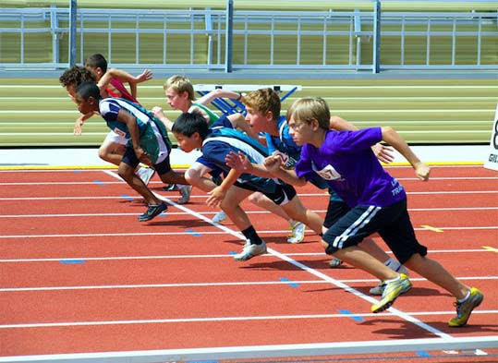
«Угадай профессию» (игра по станциям) I – II классы

«Старой книге- новую жизнь» (творческая мастерская) III – IV классы
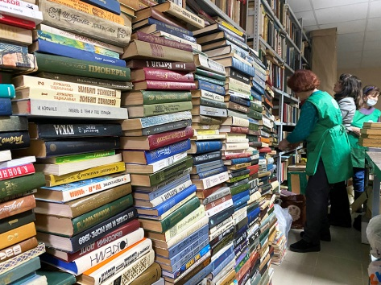
« Встреча с людьми интересных профессий» (проф-бум) V – VII классы

«Сто дорог – одна твоя» (веб-квест) VIII- XI классы


